Педагогическая ситуация. Анализ педагогической ситуации.

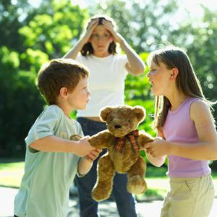
Педагогическая ситуация – это взаимодействие учителя с коллективом класса или учеником на основе противоположных интересов, ценностей и норм, которое сопровождается значительными проявлениями эмоций и направлено на изменение сложившихся ранее взаимоотношений как в лучшую, так и худшую сторону.
Что затрагивают педагогические ситуации? Даже несмотря на то что педагогические ситуации кратки по времени, они обычно глубоко затрагивают две формы активности человека: видимое поведение или взаимодействие и взаимоотношения – это установки, эмоциональные реакции, ожидания. Известно, что если имеет место острая педагогическая ситуация, то для ее разрешения больше всего подходит особый вид взаимоотношений и взаимодействия – деловые, организованные или отношения зависимости и подчинения, отношения ответственной зависимости. Этот вид отношений является самым трудным для взрослых и школьников, в них сложно прийти к согласию, добиться сотрудничества. Недаром А. С. Макаренко полагал, что необходимо воспитывать у школьников две способности: способность подчиняться и способность приказывать.
Фазы протекания педагогической ситуации.
Первая фаза – острое конфликтное начало с нарушением социально-ценностных норм и правил одним участником ситуации. Вторая фаза представляет собой ответную реакцию оппонента, от содержания и формы которой зависит исход конфликта и самое главное – его последствия, то есть направление изменений сложившихся до этого отношений. Вторая фаза является центральным звеном ситуации. Обычно прохождение через нее сопровождается стрессом, она ставит под угрозу честь личности в целом. Нередко нехватка информации и времени не дает возможности достойного ответа. Всегда в подобных ситуациях в процессе педагогической деятельности выручают находчивость, выдержка и опыт, полученный ранее. Поэтому большое внимание начинающему педагогу нужно обратить на приобретение опыта решения педагогических ситуаций.
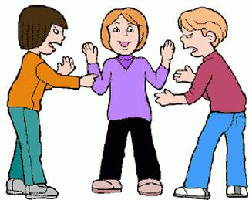
Третья фаза– это радикальное и быстрое изменение бытующих ценностей и норм (случается, что разрушаются отдельные нормы) в двух разных направлениях – ухудшения или улучшения сложившихся до этого времени отношений. Благодаря третьей фазе педагогические воздействия бывают очень значительными.
Почему возникают педагогические ситуации.
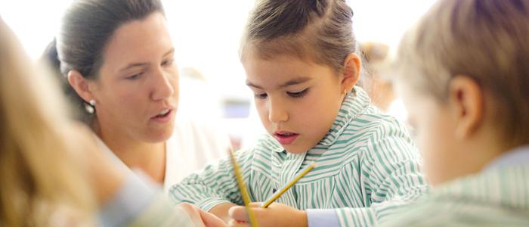
Конечно, и у опытных учителей, и у тех, которые только начинают практиковать, возникают педагогические ситуации в школе. Все они способны отразить глубокие психологические процессы в среде учеников, особенно во взаимоотношениях учителей и учащихся, а также ученического и педагогического коллективов. Считается, что если ученик бросил вызов по отношению к учителю, значит, у него есть на это какая-то потребность. Ведь ученик - как лакмусовая бумажка, и нужно быстро среагировать на детский сигнал. А различные негуманные действия со стороны учителя способны вызвать противодействие. Педагогическая ситуация затрагивает не только учеников, но и учителей. Для последних очень важным становится выйти из конфликта с творческим удовлетворением и достоинством. Всегда есть возможность отложить поиск выхода из острой ситуации на неопределенный срок, но каждая из них – это острый сигнал, который говорит о неблагополучии в развитии ребенка или целого коллектива. Анализ педагогической ситуации позволяет увидеть сложные процессы актуализации личности и попытаться вовремя вмешаться в их развитие, для того чтобы исключить нежелательные последствия в будущем.
Нужно иметь в виду, что для осмысления на первый взгляд небольшого педагогического факта необходимо потратить много времени и провести значительную исследовательскую работу, создать схему изучения человека и коллектива в целом. Разумнее будет начать глубокое обследование при проявлении незначительных симптомов неблагополучия, чем прибегнуть к этому, когда уже произошли серьезные отступления в развитии личности и коллектива.
Значимость правильного решения.
Различные педагогические ситуации и их решение являются необходимым элементом профессиональной педагогической подготовки будущего учителя. В психологическом умении учителя главное - не допустить возникновения острых конфликтных ситуаций, в основе которых лежит резкая и, возможно, нетактичная реакция учителя на неподобающее поведение школьников. Получается, что ученик недостойно ведет себя, а учитель прямо и грубо реагирует на это, и тем самым проявляет педагогическую слабость. Итогом всего этого является то, что ученик и весь класс настраиваются против учителя.
Правила педагогического общения.
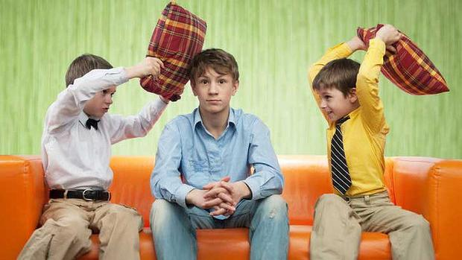
Для того чтобы педагогические ситуации возникали как можно реже, педагогу необходимо придерживаться следующих правил:
• Не нужно за всеми отрицательными поступкам учеников видеть только отрицательные мотивы.
• Обязательно хорошо готовьтесь к предстоящему уроку.
• Ученики лучше выполняют опосредованные распоряжения учителя.
• Есть возможность изменить ученика к лучшему с помощью приемов оценки его личности.
• Известно, что совместная деятельность способна сблизить людей и повысить их авторитет, если, конечно, она имеет хорошую организацию.
• Корректность и предусмотрительность поведения педагога способны снизить напряжение в общении.
Анализ педагогической ситуации.
Для того чтобы организовать анализ, необходимо:
1. Выбрать методику, соответствующую ситуации и провести изучение нужной характеристики на условном объекте.
2. Провести анализ данных, которые были получены.
3. На основе рекомендаций психологов предложить какие-то приемы коррекции характеристик личности. Ниже приведем примеры педагогических ситуаций и возможные способы их решения. Предлагаемый образец решения нужно воспринимать как ориентир.
Ситуация 1: немного о самоконтроле.
Ученик 7 класса грубо нарушает дисциплину. После бесед с ним классного руководителя и школьной администрации уверяет, что больше подобного не повторится. Но выходя за дверь класса, все начинает сначала. Подобное поведение продолжается довольно долго… Пример решения педагогической ситуации проведем поэтапно.
На 1 этапе определяем «узлы» конфликта. Делая опору на профиль личности ученика, можно предположить, что одной из причин конфликта является плохое развитие волевого самоконтроля школьника.
Во время 2 этапа проводится условная психодиагностика особенностей личности как причин конфликта. Для этого нужно изучить опросник, который позволяет выявить степень волевого самоконтроля. После знакомства с методикой она проводится на условном объекте (можно самому выполнить все задания или предложить товарищу).
На 3 этапе происходит интерпретация эмпирических данных. Обрабатываются полученные данные и делаются выводы об уровне развития состояния волевого самоконтроля.
4 этап предполагает коррекцию характеристик личности. При недостаточном развитии волевого самоконтроля ученика нужно применить различные приемы воспитания и самовоспитания воли.
Ситуация 2: «суфлер».
Ребенок имеет очень хорошую память и может легко запоминать любые тексты, песни, информацию. Во время проведения праздников он не только выполняет отведенную ему роль, но и суфлирует роли остальных детей. Поэтому мешает остальным проявить себя, нарушается весь ход праздника. Эта педагогическая ситуация может быть решена следующим образом: ребенку предлагается роль суфлера. Его задачей станет следить за тем, чтобы остальные дети не сбивались во время выступления, забывая слова. Если кто-то не помнит свою речь, то необходимо помочь ему подсказкой. Можно провести беседу до мероприятия на тему «Как должен вести себя настоящий артист». Есть возможность заинтересовать ребенка чем-то другим (кружковая работа). Целесообразно провести работу с родителями. Узнать, каково их отношение к такому поведению ребенка. В том случае если родители согласны с тем, что проблема существует, можно предложить им посетить вместе с ребенком занятия психолога по формированию волевой сферы личности. Предложить заняться вместе шахматами, шашками и др. Если же родители не видят в этом проблемы, то необходимо отыскать точки соприкосновения, касающиеся вопросов формирования адекватной самооценки.
Ситуация 3: «испытание».
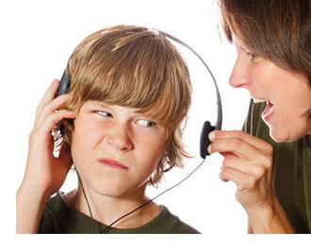
В одном из 8 классов школы был ученик, который уже не первый раз оставался на второй год и был старше остальных. В начале учебного года он решил устроить испытание одной из учительниц. С первой минуты урока подросток начал отбивать такт какой-то мелодии, мешая проводить занятие. Учительница сделала замечание, но это не подействовало. Он не остановился. В классе начали смеяться. Урок мог быть сорван. Тогда учительница взяла себя в руки и начала вести свое занятие далее по плану, остальные дети сидели спокойно и выполняли все задания. Так продолжалось 3 урока. Понимая, что не дождется никакой реакции учителя, ученик перестал стучать по парте и до конца учебного года дисциплину не нарушал.
Ситуация 4: спортсмен или художник?
Возникают также педагогические ситуации в детском саду, которые, как и в школе, требуют скорейшего разрешения. С раннего детства мальчик (7 лет) проявляет склонность к рисованию, лепке, конструированию. Он хорошо фантазирует, создает необычные конструкции. Воспитатель предложила родителям отдать его в художественную школу. Однако родители желали видеть своего ребенка в спортивной секции. В детском саду мальчик имеет мало друзей. Довольно часто возникают конфликтные ситуации со сверстниками, если они мешают ему заниматься любимым делом. Если же кто-то изъявляет желание поиграть вместе, то мальчик не пускает. Он очень замкнутый, медлительный, его очень трудно отвлечь от занятия, можно сказать, что «ребенок в себе».
Социально-педагогические ситуации такого рода можно решить различными способами:
1. Ребенок с явно заниженной самооценкой, не признан своими родителями. Нужно постараться повысить его самооценку, предлагая участвовать в разных конкурсах, выставлять его работы на всеобщее обозрение, чтобы родители и дети смогли оценить его успех.
2. Нужно провести в группе социометрию. Выявить, к каким детям расположен ребенок, попытаться сблизить их, предлагая для выполнения совместные задания. Можно дать ребенку особенное задание, после его выполнения высоко его оценить, похвалить перед другими детьми, повысив тем самым его самооценку.
3. Следует провести работу и с родителями. Необходимо помочь им понять и увидеть увлечения ребенка. А также предложить им учесть мнение мальчика, выбирая для него дополнительное образование, чтобы он был им действительно увлечен. Спортом же можно заняться всей семьей в свободное время. Все примеры педагогических ситуаций говорят о том, что не существует единственного метода решения и не всегда он лежит на поверхности. Иногда, чтобы выйти из ситуации с достоинством, нужно приложить немало усилий и времени.
Педагогическая задача.
Педагогическая ситуация и педагогическая задача являются единицами педагогического процесса. В результате взаимодействия учителей с воспитанниками обычно возникают разные ситуации. Те, которые соотносятся с целью деятельности, а также с условиями ее осуществления, - это и есть педагогические задачи. В любой преподавательской деятельности есть педагогические ситуации, и их решение должно быть всегда в пользу ученика, ориентировано на развитие и совершенствование его личности в будущем. Таким образом, учитель – это человек, который должен не только отлично знать свой предмет, но и являться хорошим психологом.

